УДК: 629.7.023:531.391.5

ДИНАМИЧЕСКАЯ УСТОЙЧИВОСТЬ СЛОИСТОЙ ЦИЛИНДРИЧЕСКОЙ ОБОЛОЧКИ, ПОДКРЕПЛЕННОЙ КОЛЬЦЕВЫМИ РЕБРАМИ И ЦИЛИНДРОМ, ПРИ ВНЕШНЕМ ДАВЛЕНИИ

Соломонов Ю.С., Георгиевский В.П., Недбай А.Я., Волков Е.Н.

ОАО «Корпорация «Московский институт теплотехники», г. Москва, Россия

РЕЗЮМЕ

Исследуется динамическая устойчивость цилиндрической слоистой оболочки, подкрепленной кольцевыми ребрами и цилиндром, при действии гармонически изменяющегося внешнего давления. Между оболочкой и ребрами учитывается нормальная и тангенциальная составляющие контактного взаимодействия. Цилиндр представляется упругим основанием, коэффициент постели которого определяется
из уравнений трехмерной теории упругости. Решение дифференциальных уравнений ищется в виде тригонометрических рядов. В результате задача сводится к системе алгебраических уравнений относительно компонент перемещений оболочки в местах установки ребер. Для равномерно расположенных ребер число уравнений равно трем.
На числовом примере показано влияние параметров ребер и цилиндра на области неустойчивости оболочки.

Ключевые слова: устойчивость динамическая; резонанс параметрический; оболочка слоистая; оболочка с ребрами; оболочка с цилиндром

DYNAMIC STABILITY OF SANDWICH CYLINDRICAL SHELL, SUPPORTED BY BOTH THE ANNULAR RIBS AND THE CYLINDER, LOADED WITH EXTERNAL PRESSURE

Solomonov Yu.S., Georgievski V.P., Nedbaj A. J., Volkov E.N.

Joint stock company «Moscow institute of heat engineering», Moscow, Russia

SUMMARY

Dynamic stability of a sandwich cylindrical shell, supported by both the annular ribs and the cylinder, loaded with external pressure, changed harmonically, is investigated. The normal and tangential components of contact interaction between the shell and ribs are accounted.
The cylinder is presented as elastic foundation with coefficient of soil reaction which defined from equations tridimensional theory of elasticity. Solution of differential equations is found
in the shape of trigonometric sequence. As a result, the problem reduces to the system
of algebraic equation in reference to components of shell’s displacement in the ribs installation places. The number of equation is three for ribs are installed regularly. In the numerical example shows the effect of the ribs and cylinder to the shell’s instability domain.

Key words: dynamic stability; parametric resonance; sandwich shell; shell with ribs; shell with cylinder

При создании современных летательных аппаратов (ЛА) инженеры сталкиваются с проблемой динамической устойчивости (параметрического резонанса) отдельных элементов изделия. Причиной возникновения
в конструкции опасных колебаний чаще всего является акустические (аэродинамические силы, бафтинг, атмосферная турбулентность) [1]
и механические (пульсация тяги, работа двигателей и пневмо-гидро агрегатов) [2] воздействия. Хотя уровень этих нагрузок в большинстве случаев не высок,
при некоторых геометрических параметрах и свойствах материалов конструкции они способны вызывать разрушение силовых элементов.
Данная проблема возникла в технике в 50…60х годах прошлого столетия
и была связана с развитием сверхзвуковой авиации и космонавтики. Пути
ее решения нашли отражение в многочисленных статьях и монографиях [3-5].
В настоящее время в связи с широким внедрением в конструкцию ЛА композиционных материалов, разработкой принципиально новых типов ЛА возник класс новых задач по этой проблеме, обусловленный наличием
в оболочках подкрепляющих элементов [6-8].
В данной работе исследуется динамическая устойчивость ортотропной слоистой цилиндрической оболочки, скрепленной по внутренней поверхности
с пустотелым цилиндром и подкрепленной кольцевыми ребрами. Оболочка
по торцам шарнирно оперта и нагружена осевыми силами. На внешнюю поверхность действует равномерно распределенное давление, изменяющееся
по времени по гармоническому закону. Цилиндр моделируется упругим основанием, коэффициент постели которого определяется из уравнений трехмерной теории упругости. Осевой составляющей инерционных сил
и инерцией вращения в оболочке пренебрегаем. Конструкционное демпфирование в оболочке и цилиндре не учитывается. Расчетная схема представлена на Рис.1.
Рис.1. Расчетная схема.

Введем безразмерную систему цилиндрических координат, в которой
все линейные размеры отнесены к радиусу срединной поверхности оболочки. Тогда уравнения движения оболочки, записанные в функциях перемещения, можно представить в виде [9]
(1)
где – дифференциальные операторы, имеющие вид
α, β – безразмерные координаты вдоль образующей и в окружном направлении; – окружное и нормальное перемещения и функция сдвига; R, h – радиус
и толщина оболочки; E_{α}, E_{β}, G_{αβ}, G_{αZ}, G_{βZ} – модули упругости в осевом
и окружном направлениях и модули сдвига; E_{i}, G_{i} – модуль упругости и модуль сдвига i-го ребра; F_{i} – площадь i-го ребра; ν_{α}, ν_{β} – коэффициенты Пуассона
в осевом и окружном направлениях; – плотности материалов оболочки
и ребра; К₀ – коэффициент постели; N_{α} – начальное осевое усилие; p₀, p₁ – постоянная составляющая и амплитуда переменной составляющей внешнего давления; - частота пульсаций; – дельта-функция; M – количество ребер; при внутреннем расположении ребра и при внешнем расположении ребра.
В правых частях уравнений (1) находятся неизвестные функции и
для нахождения которых необходимо использовать уравнения совместности деформаций оболочки и ребер
(2)
где
– высота и момент инерции сечения ребра.
Решение уравнений (1) будем искать в виде
(3)
где L – длина оболочки; – неизвестные функции времени (в дальнейшем аргумент t опускается).
Подставим (3) в уравнения (1) и, исключая в них с помощью (2) величины и , получим неоднородную систему дифференциальных уравнений типа Матье-Хилла
(4)
где
В соответствии с выбранной моделью упругого основания коэффициент постели К₀ имеет вид
– соответственно дополнение и определитель матрицы, элементы которой имеют вид
где – модифицированная функция Бесселя первого рода порядка n; штрихом обозначена производная по соответствующему аргументу; – модуль упругости и коэффициент Пуассона материала цилиндра. Для получения четных столбцов матрицы C_{ij} и F_{ji} необходимо в предыдущих элементах заменить функцию I_{n} на модифицированную функцию Бесселя второго рода K_{n} с тем же аргументом.
Решение уравнений (4) будем искать в виде
(5)
Подставляя первую сумму из (5) в (4) и приравнивая коэффициенты
при одинаковых , получим систему неоднородных алгебраических уравнений. Ограничимся первым членом ряда, который определяет границы главной области неустойчивости и, согласно [3], в большинстве случаев его достаточно для практических расчетов. В результате получим (индекс
в дальнейшем опускается)
(6)
где
Решая систему (6), получим
(7)
где – определитель и дополнение элемента матрицы (6).
Так как в местах расположения ребер справедливы соотношения
то подставив в них выражение (7), получим систему 3М уравнений относительно .
(8)
Равенство нулю определителя этой системы представляет характеристическое уравнение критических частот.
Подставляя вторую сумму из (5) в (4), получим характеристическое уравнение типа (8), в котором коэффициенты необходимо заменить на соответственно, а в коэффициентах принять знак «+».
Для случая равномерно расположенных ребер коэффициент перед не будут зависеть от индекса i и решение системы (8) можно представить в виде
(9)
где N – целое число, характеризующее форму потери устойчивости; - постоянные.
Подставляя (9) в (8), получим систему трех уравнений относительно
(10)
где
Характеристическое уравнение задачи будет представлять равенство нулю определителя системы (10)
В качестве примера рассмотрена оболочка с цилиндром, подкрепленная равномерно расположенными ребрами жесткости. Базовые параметры оболочки, цилиндра и ребер имеют следующие значения
Для всех вариантов расчета осевая сжимающая сила составляет 30%
от критической сжимающей силы, а постоянная составляющая внешнего давления p₀ равна критическому давлению для неподкрепленной оболочки.
На рис.2 показаны области неустойчивости (заштрихованная часть) оболочки с двумя ребрами для различных значений радиуса канала цилиндра.
По оси ординат откладывается значение безразмерной частоты возбуждения ( – собственная частота неподкрепленной оболочки), а по оси абсцисс – отношение переменной составляющей к постоянной составляющей внешнего давления p=p₁/p₀.

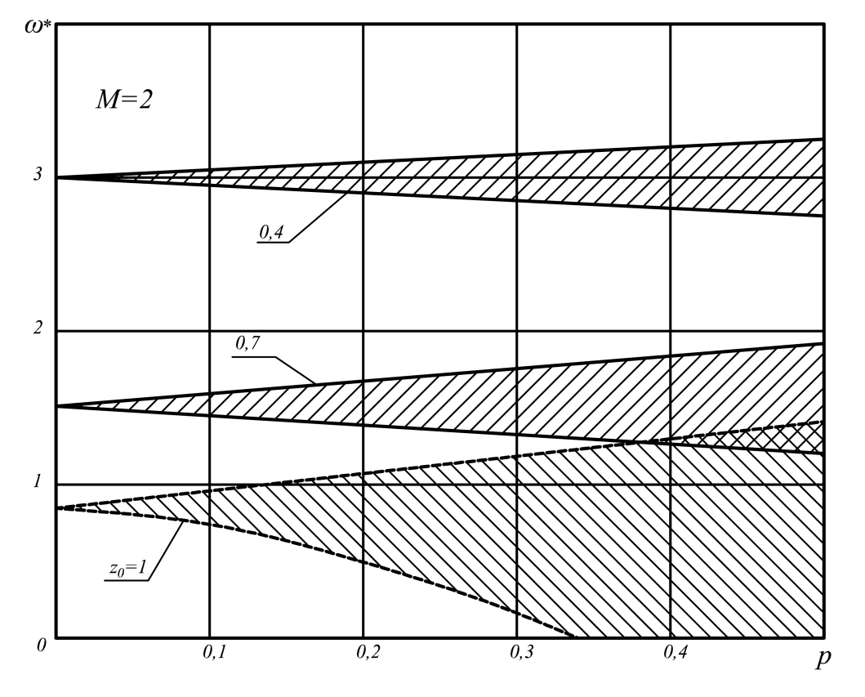
Рис.2. Области неустойчивости оболочки с двумя ребрами и цилиндром
при различных значениях радиуса канала.

На рис.3 представлены аналогичные зависимости для оболочки с четырьмя ребрами.
Из приведенного примера следует, что:
- для оболочки без цилиндра увеличение количества ребер в 2 раза увеличивает границы критических частот в 1,8 раза и сужает область неустойчивости примерно в 2 раза;
- уменьшение радиуса канала с до повышает границы области неустойчивости в 2 раза;
- для канала цилиндра увеличение количества ребер практически не сказывается на величине области устойчивости.

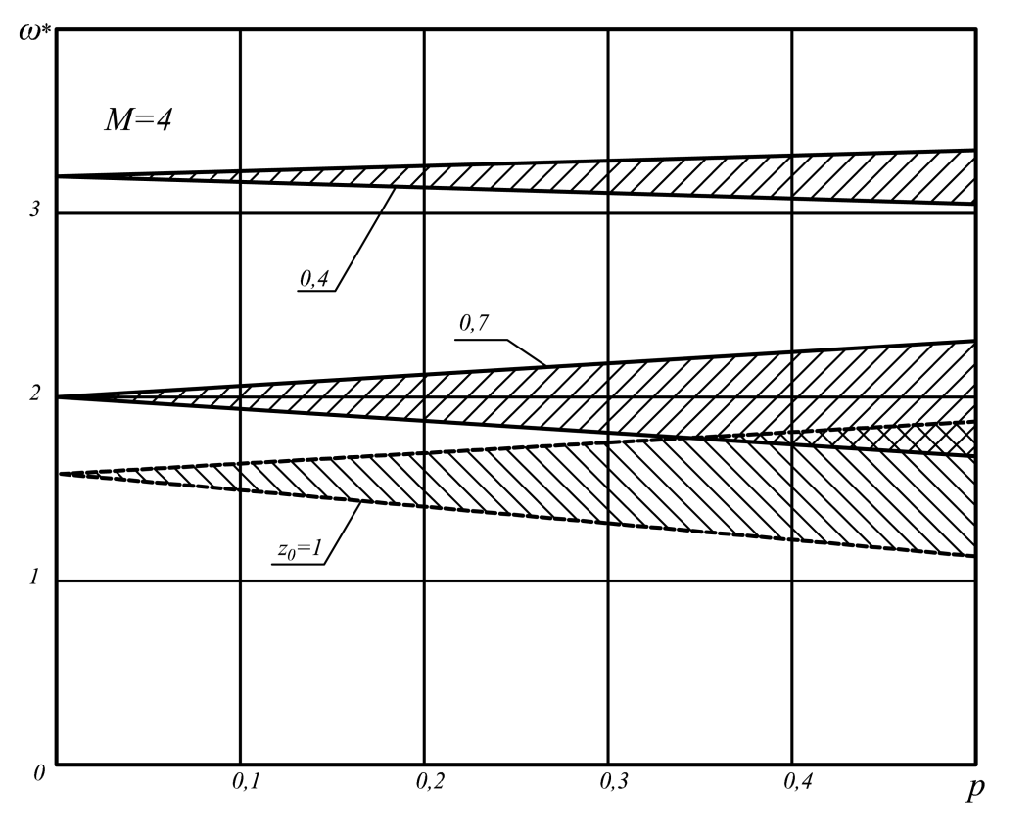
Рис.3. Области неустойчивости оболочки с четырьмя ребрами и цилиндром
при различных значениях радиуса канала.

ЛИТЕРАТУРА

- Вольмир А.С. Оболочки в потоке жидкости и газа. Задачи аэроупругости. –
М.: Физматлит, 1976. – 416 с.
- Гладкий В.Ф. Прочность, вибрация и надежность конструкций летательного аппарата. – М.: Наука, 1975. – 456 с.
- Болотин В.В. Динамическая устойчивость упругих систем. – М.: ГИТТЛ, 1956. – 600 с.
- Вольмир А.С. Нелинейная динамика пластинок и оболочек. – М.: Наука, 1972. – 432 с.
- Огибалов П.М., Колтунов М.А. Оболочки и пластины. – М.: Изд-во МГУ, 1971. – 696 с.
- Серов М.В., Мозгунов В.Н., Зубарев А.А. Динамическая устойчивость цилиндрической оболочки при внешнем давлении, подкрепленной упругим цилиндром / 23-я международная научная конференция. Сборник трудов. – Саратов: СГТУ, 2010. – Т.5. – Секция 5. – с.47-49.
- Искендеров Р.А. Устойчивость ребристой цилиндрической оболочки
с заполнителем при динамическом нагружении // Вестник Бакинского Университета. Серия физ.-мат.н. – 2009. – №2. – С.61-66.
- Соломонов Ю.С., Сухадольский А.П., Георгиевский В.П., Недбай А.Я.,
Волков Е.Н. Динамическая устойчивость цилиндрической оболочки, подкрепленной кольцевыми ребрами и нелинейно-упругим цилиндром. –
М.: Труды МИТ, 2012. – Т.12. – Ч.1. – С.14-24.
- Соломонов Ю.С., Георгиевский В.П., Недбай А.Я., Андрюшин В.А. Методы расчета цилиндрических оболочек из композиционных материалов. –
М.: Физматлит, 2009. – 264 с.

Поступила в редакцию 6 мая 2013 года.

Сведения об авторах: Соломонов Юрий Семенович, д.т.н., проф., акад. РАН, ген.конструктор, ОАО «Корпорация «Московский институт теплотехники», г. Москва, Россия Георгиевский Владимир Павлович, д.т.н., г.н.с., ОАО «Корпорация «Московский институт теплотехники», г. Москва, Россия Недбай Аркадий Яковлевич, к.т.н., в.н.с., ОАО «Корпорация «Московский институт теплотехники», г. Москва, Россия Волков Евгений Николаевич, вед.инженер-конструктор, ОАО «Корпорация «Московский институт теплотехники», г. Москва, Россия; e-mail: eugeenw1@yandex.ru

